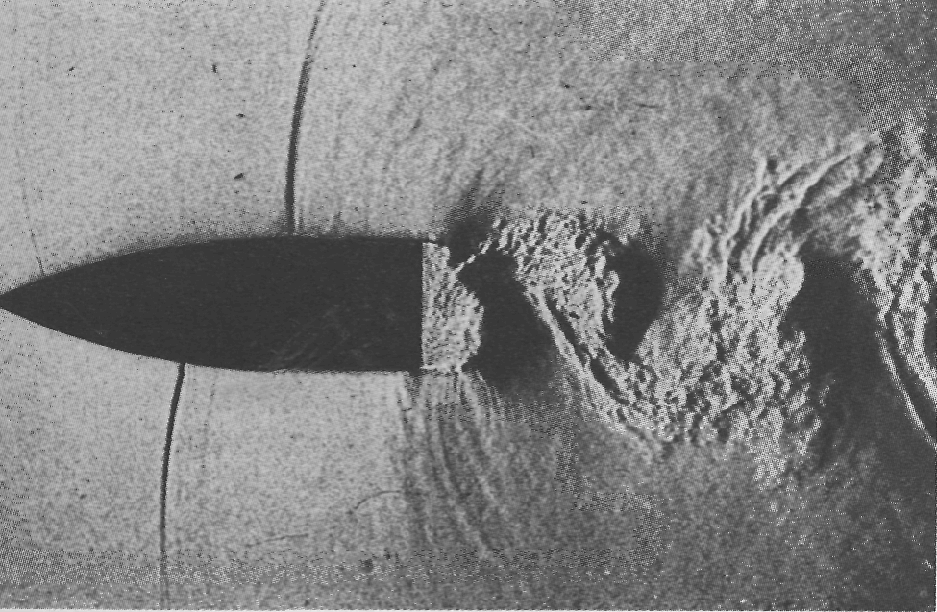

Рисунок49(67). Колеблющийся след за профилем с затупленной задней кромкой.
При числе Маха 0,6 и числе Рейнольдса 220 000 высокоскоростная киносъемка потока при его визуализации шлирен-методом позволяет видеть волны, движущиеся вверх по потоку поочередно вдоль каждой из поверхностей и порождаемые периодически колеблющимся следом. Отрыв в донной области ламинарен. [Dyment, Flodrops, Gryson, 1982]

